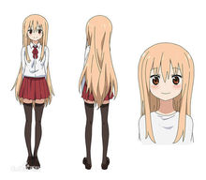
姓名:土間埋
生日：9月26日
所屬動漫：《干物妹小埋》
星座： 天秤座
地區：日本

